轩逸x超级飞侠“超级幸福旅程”上市传播
广 告 主：东风日产
所属行业：汽车
执行时间：2020.06.30-10.14
参选类别：IP营销类
营销背景
2019年第14代轩逸上市，收获众多好评并持续霸占家轿前三甲之位。秉承轩逸系列60年不变“为家而生”的初心，东风日产立足于年轻家庭消费者的智能化需求，将于2020年8月28日，正式发布更具科技感的2021款轩逸。
事实上，更懂家庭用户的心理和需求，是轩逸能持续领跑家轿细分市场的主要原因——
从轩逸系列最初“为家而生”的品牌理念，到第14代轩逸的全面突破，再到智能化的2021款轩逸的正式上市，轩逸系列一直以实际行动践行着对家庭用户需求的尊重与理解。这也让其成为中国乘用车市场跨越凛冬的中坚力量——2020年上半年，轩逸以205,967台的累计销量成为乘用车市场唯一 一个半年销量突破20万的车型品牌。截至当年7月，轩逸系列已连续4个月蝉联乘用车市场冠军。
一直被追赶，从未被超越。作为特殊年份的市场销冠，轩逸一直是市场上其他竞品扎堆对标、研究、追赶的对象。
显然，在即将上市的这一敏感时期，面对回暖的车市，在竞品集体发力、攻击不断干扰不断的传播环境下，新上市产品的传播需要更有效的声量和更广泛的目标人群覆盖，以延续并进一步提升有效关注度，但”信息茧房”的存在，让新品传播面临新困境——互联网的大数据平台对于信息的精准推送，使得用户接受信息的渠道越来越专/越来越窄，导致传统的找用户、配场景的传播模式效果越来越不理想，因此需要从目标用户扩展到关联用户、从用车场景扩展到生活场景、从行业媒体扩展到跨界媒体，实现相关圈层的打透和贯通。
简言之，仅靠现有汽车圈内的媒体传播和人群覆盖，已经不能满足轩逸系列持续增长的需要。新形势下的新轩逸的产品传播，需要破圈和创新。
同时，作为传递幸福的家庭使者，轩逸一直在努力赋予用车生活更多幸福内涵。作为家轿品类开创者，轩逸本身已是一个拥有相当流量的的汽车产品IP。但是，客观看，轩逸近年来一直倡导的家庭幸福生活理念，并没有足够的落地传播。
作为最懂消费者的家轿品类开创者、销量王者，产品力传播上，新轩逸该如何表达“产品的智能配置等新增功能是因为家庭用户的新需求而生”？同时，情感沟通方面，近年来一直主打，且已成为产品情感标签的幸福新主张“想要的幸福 一步到位”的理念如何落地？
营销目标
突破信息茧房局限，在用户最常见的典型生活场景中，让智能化等产品卖点被更多目标圈层的受众了解、理解，通过直接或间接地体验进而接受。
让轩逸一直倡导的幸福家庭生活的情感、理念更加落地，更形象地被广大消费者（年轻家庭用户为主）感知、认可、共鸣。
策略与创意
策略分析：
在突破信息茧房陷阱的诸多方法中，借势优质IP，特别是能够在品牌调性、目标人群方面高度融合，合作后产出的产品形象、用户关注、传播内容可以互相提升且非竞争关系的两个品牌的跨界合作，在通过精细的策划和执行后，才会产生1+1>2的效果。
经过反复的资源筛查，符合以上合作条件的动漫类IP逐渐浮出水面，又经过大量的资源方沟通和筛选，奥飞娱乐旗下的大热亲子生活类动漫IP《超级飞侠》慢慢排在了优选名单榜首，项目组分析发现，因其在人物塑造鲜明化——全剧共计10余个性格鲜明的人物职业共同演绎童趣无限的超级家庭剧，故事内容结构化——任务式的剧情结构，丰富的家庭亲子、教育相关地理风光、文化风俗、音乐等便于有效植入的家庭生活剧情和元素，衍生内容丰富化——多样化家庭亲子互动等衍生内容扩大品牌曝光，多渠道多元化发行保证消费者触及率，以及两次登陆央视春晚、国内唯一获得国际一线艾美奖提名IP的原创亲子类动漫圈的行业地位和实力，以更多有助于打造轩逸新IP形象所需的新人群、新场景、新互动、新价值的更强综合实力，成为了最终的亲子动漫合作IP。
1、品牌调性的高度契合：轩逸，家轿之王，为幸福生活而生；超级飞侠：一部主打家庭、亲子关系的热门、原创超人气幸福动漫IP。
2、目标人群的融合&贯通：轩逸车型目标人群主要集中在85后已婚家庭成员，幸福是他们对家庭的定义，陪伴及守护是他们对家庭付出的承诺。超级飞侠动画片核心受众人群集中在3-6岁学龄前儿童及其父母，此年龄段的父母期望给孩子传递关于幸福、正能量并具有教育意义的故事。
超级飞侠关联人群中的孩子群体，可影响轩逸核心目标人群年轻家长群体的购买决策。
基于对《超级飞侠》动画IP的喜爱，更多关注超级飞侠的亲子、二次元圈层或因轩逸动漫角色在《超级飞侠》定制剧集中，在角色、场景、情节、故事等方面的自然融入剧情，而喜欢上轩逸的动漫新形象；如果在定制化动画故事的持续重播、点播中，相关玩具等衍生品的持续亲子互动中，家长和孩子因为看相关动画片或共同玩玩具，对轩逸的动漫IP形象产生更多的情感认同，这种基于情感认同的影响将会更加长效和持久。
3、形象、关注、内容维度的互提升、非竞争：
合作双方线上线下的形象提升互促；双方可贯通的目标受众圈层的更广泛的集中关注；传播内容和用户体验定制故事式传播——让产品力沟通更有效。
核心策略：
跨界互动创IP 长效乘风破茧
以我为主 打造可持续拓展、影响受众和家庭认知的自有新IP；用故事、情感话题的互动特性，与用户、网友共创新IP在精神层面的互动新价值。
新价值•新体验
与跨界品牌的使用场景交叉连接，给目标人群更多的亲子、二次元、家庭生活等新鲜体验、更丰富的品牌联想，赋能更多产品新价值：以视频为载体，融入轩逸独有产品力及幸福属性，使轩逸幸福形象更易被消费者感知。
新连接•新破圈
从传统的汽车相关人群突破次元壁，连接更多的亲子、新生代家庭、二次元的新人群的幸福新畅想、新世界：从情感角度出发，与消费者进行深度“沟通”，唤起并激发消费者的情感需求，获得消费者心灵上的共鸣与认可。例如视频中，父亲没有时间陪伴孩子，孩子为了跟爸爸在一起，努力考上“100”等时刻，充分表达了当下父母的处境并更直白的表达了孩子对父母陪伴的渴望，从而触及到消费者内心，引发情感共鸣。
新IP • 新形象
通过合作双方的官方线上线下平台持续互动，打造人格化的新IP；通过二次元的新故事、新内容的更多同创，实现与粉丝共创的新产品形象——从玩具到主角，从情感到伙伴。从线上到线下，从现在到未来；让每一次与孩子及其家长的亲密接触都是产品新IP形象的情感沟通，让每一次的动画片重播和亲子玩玩具互动、线上线下看到都是再一次的伙伴间的心灵共鸣。
执行过程/媒体表现
【动作一】定制化跨界形象，轩逸X超级飞侠微电影，轩逸动漫IP新形象及衍生品。
围绕人群、场景、产品，量身定制轩逸专属故事、动漫IP形象，贯穿幸福主题
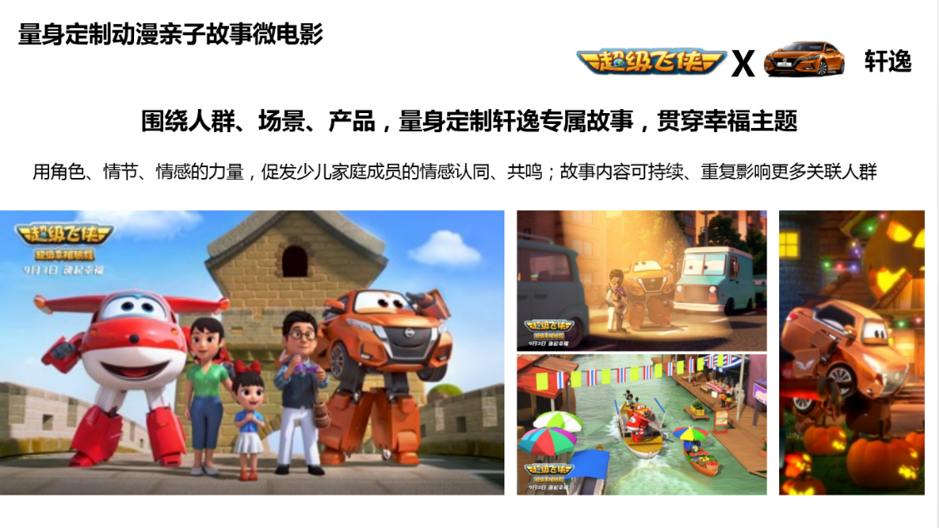定制轩逸x超级飞侠 动漫微电影衍生品
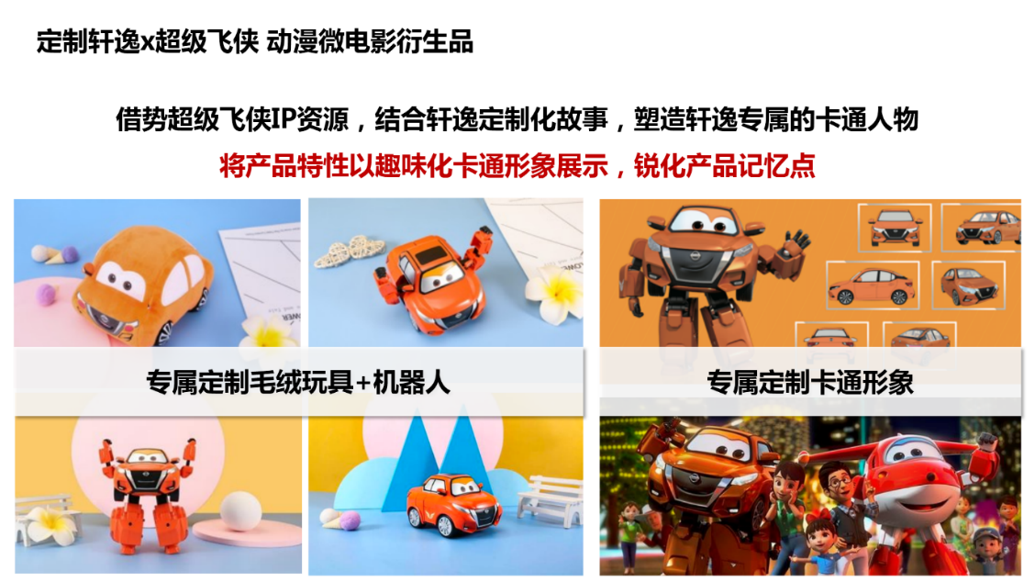
【动作二】线上线下微电影通过预热——强卫视大平台集中引爆——微博话题互动——线下儿童乐园集中露出等，集中亮相，同步开展线上线下的微博等社交媒体的话题互动。
【动作三】借助线上B站等视频、电视平台，微博、微信KOL等传播资源；线下奥飞欢乐世界等互动传播资源，开展全方位的媒体传播和粉丝互动。
媒体表现
通过多维度线上+线下预热，步步为营吸引大众焦点，为营销事件预热，吸引突破了原有汽车内容受众家庭圈层的更多亲子、二次元圈层的粉丝的期待及关注。
微博话题#幸福陪伴#，登顶热搜TOP3,引发热议，10位百万级KOL纷纷助力转发；线下强卫视嘉佳卡通预告片连续9日45频次，刷屏式预热信息露出；微电影预告片及海报多维度预热，掀起云端热议；行业大咖集体朋友圈刷屏，驻足朋友圈。
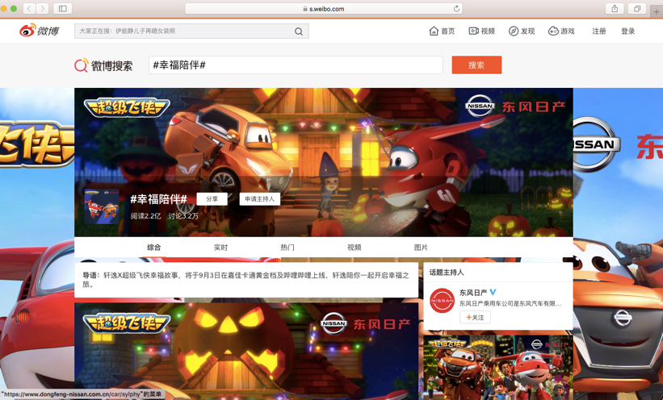
预告片链接：https://weibo.com/1752219264/JiJ6HnXWi?type=comment
联合头部视频平台强势首播，多渠道大面积互动营销，为其造势；并利用线上虚拟二次元形象，衍生全新周边产品，并延展至线下生活化场景。
线上最火爆平台B站强势首播；强卫视连续6日攻占黄金时段，抢占高光时刻；创建限量版周边衍生产品，从视觉吸引大众眼球，博得关注；官方平台齐发声，强互动引关注。
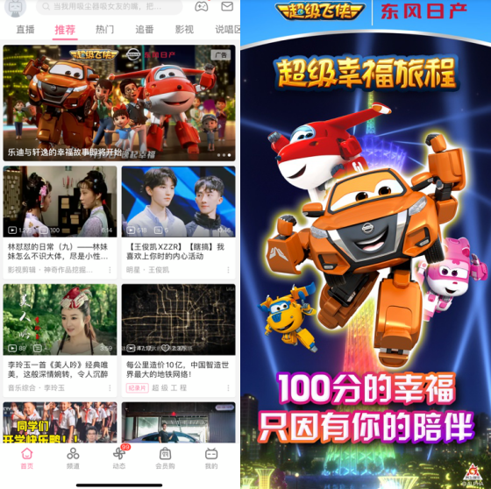
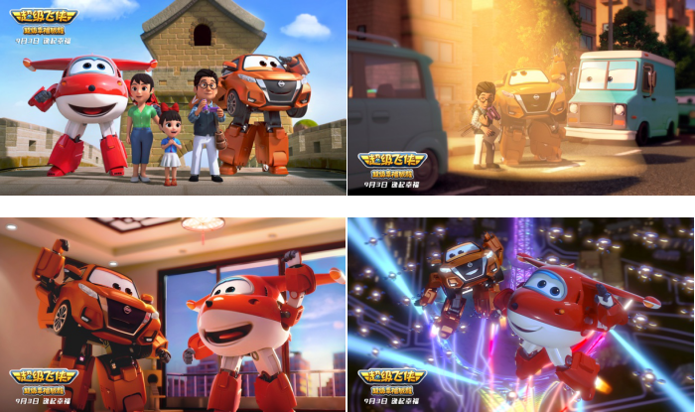
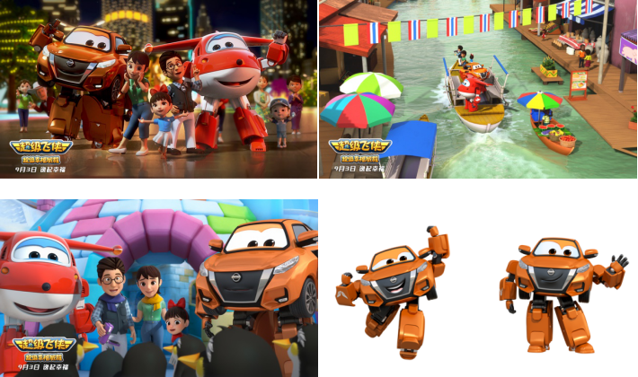
微电影链接：https://www.bilibili.com/video/BV1ca4y1E7nE/
后续通过无间断病毒式刷屏，引爆二次传播，联合线下聚焦消费者关注视野，持续为轩逸X超级飞侠微电影&融入了生动故事和情节的、人格化的轩逸动漫IP新形象续热、升温、互动扩圈。
多平台传播矩阵，打造线上霸屏模式，持续放大传播声量；头部视频平台轮番播放，病毒式传播蔓延至大众视野；线下乐园9家门店展放轩逸上市信息及跨界衍生物，为其引流；搭载线上资源（微电影），在线下乐园人流密集时刻重点“沟通”，打造高曝光推广，多点触达消费者。
借国庆节期间，联动内部举办出游打卡互动机制，迅速占领国庆朋友圈C位。
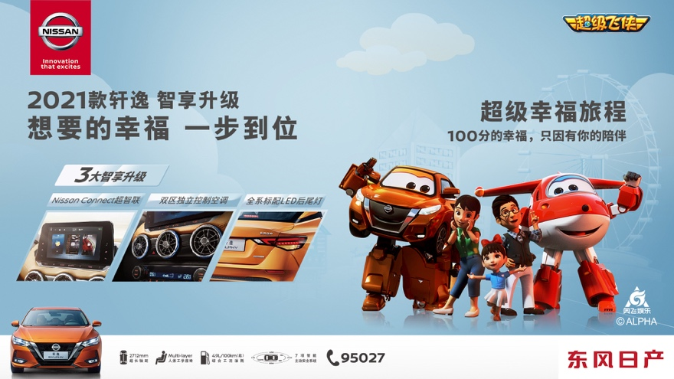
营销效果与市场反馈
微博热搜阅读量共计：2.2亿；社会性互动量：52W；黄金档卡通卫视收视：NO.7。

